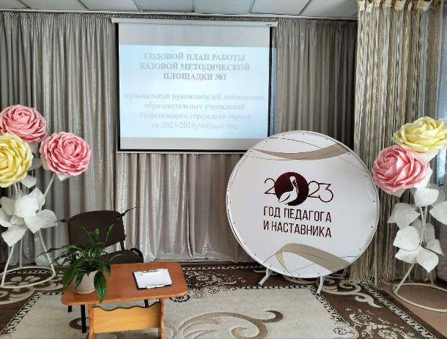
19.09.2023 года на базе муниципального дошкольного образовательного учреждения "Детский сад N37"Непоседы" г.Георгиевска"
прошло заседание базовой методической площадки музыкальных руководителей дошкольных образовательных учреждений № 1 Георгиевского городского округа.
ТЕМА: "Повышение профессиональной компетентности и педагогического мастерства музыкальных руководителей ДОО в условиях обновления содержания образования в соответствии с ФОП ДО"
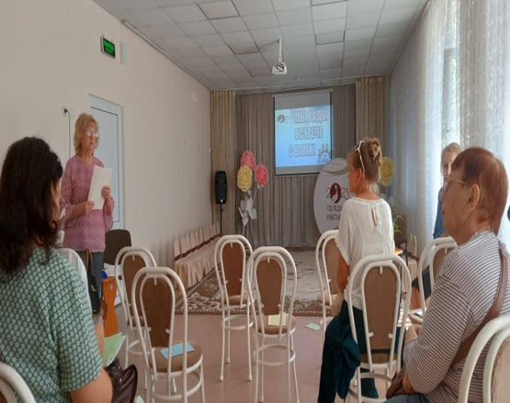
ЦЕЛЬ: Организация методической поддержки, повышения профессиональной компетентности педагогов, творческого роста и самореализации для обеспечения качества обучения и воспитания детей дошкольного возраста"
Присутствующие активно обсуждали особенности работы музыкальных руководителей в условиях реализации ФОП ДО, познакомились с годовым планом работы базовой методической площадки №1 на 2023-2024 учебный год.

